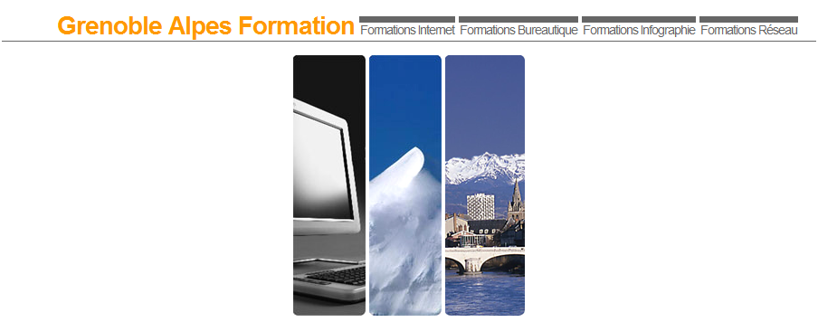

Parcours Création de Sites Internet Statiques et Dynamiques
avec des Logiciels Libres

FORMATION INFORMATIQUE
Grenoble
http://www.cabare.net
tél : 04.76.26.77.38
Email : contact@cabare.net

Langage HTML pages WEB
Module 2 joursCW-01 ou CW-02
CSS feuilles de Style
Module 1 jourCW-04

Référencement de site Internet
Module 1 jourCW-06
Parcours Web Création de Sites Internet Statiques et Dynamiques avec des logiciels libres
Parcours de 7 jours 49h
Modules éligibles DIF

Options Site Statique
1 jour – Html5 & Css3
1 jour - Php & formulaire

Options Parcours
1 jour - Gimp
3 jours - Photoshop

PHP Gestion de Formulaire
Option Site Statique 1 Jour CW-15
Joomla Site Web Dynamique
Module 3 joursCW-10

Traitement d'images pour le Web
Option Photoshop 3 Jours
Spécificités HTML5 et CSS3
Option Site Statique 1 Jour CW-20
Traitement d'images pour le Web
Option Gimp 1 Jour

http://www.lallias.com
Email : formation.conseil@lallias.com

